在BCDC网络中进行不相交路实验。

在1号机和10号机之间进行

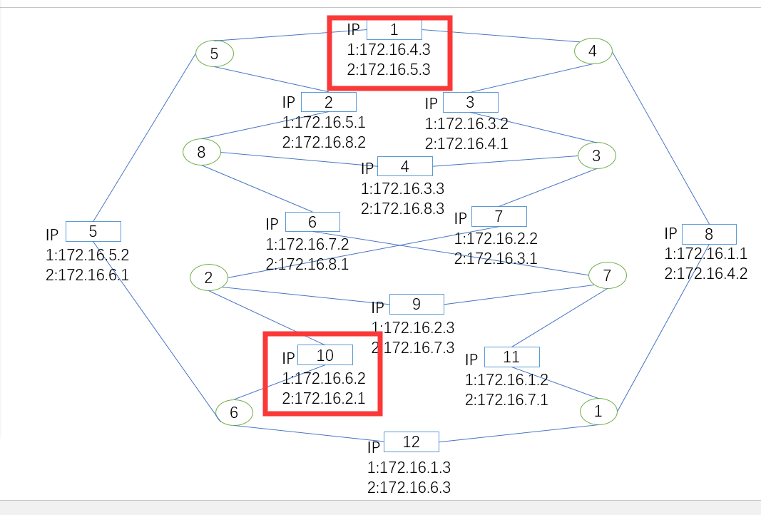

将“1号机”文件夹的两个文件夹部署到1号机上去，只需要将两个2.5G的数据分别放到两个文件夹中的“data”文件夹中，如下图所示：

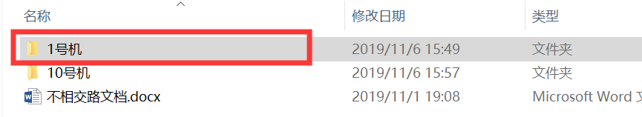

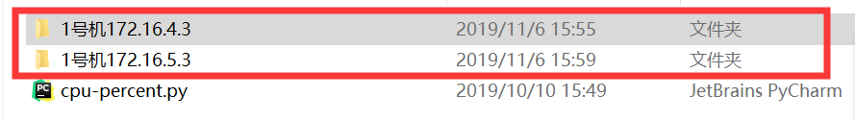



先将“10号机”的两个broadcast-server.py文件运行在10号机上；

然后将“1号机”上的两个fault-tolerance-client.py和cpu-percent.py运行在1号机上，

其他的都不用改，我都改好了。

实验进行3次，完成后，将cpu和time数据发给我。